心理委员日常工作事项

- 班级心理健康状况月报表
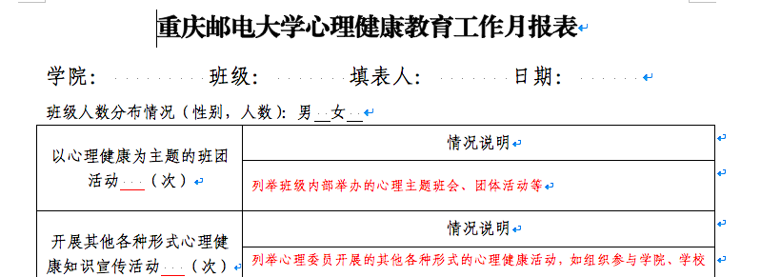
暗中关注班级同学心理健康情况，按时填报班级心理健康状况月报表（电子档，每月27号上交给对接干事，注意保密！），若发现班级同学重大问题，及时向辅导员及学院心理老师报告。

月报表文件名格式：心理月报表xxx学院xxx班1511(1511为15年11月)
- 组织开展班级心理之家活动（不强制）
开展活动流程：
撰写活动策划（电子档）
填报班级心理之家活动申请表
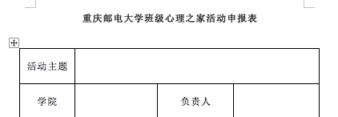
在开展活动日前一周填报班级心理之家活动申请表（打印纸质档），并交到心理互助中心（6栋背后）备案。

组织开展班级心理之家活动
活动形式不限，活动内容主要包括普及心理健康知识、增强班级成员沟通、了解、增强班级凝聚力等，可与团日、团组织生活等活动一起举办，若与团日、团组织生活等活动一起举办，心理委员需单独撰写心理健康活动版块的策划书，并同样需要提前一周上交活动申报表备案。
上交活动总结材料
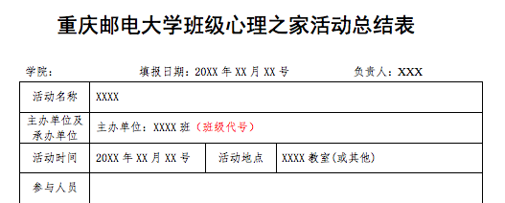
活动结束一周之内填写并上交活动总结表（电子档）、策划书（电子档）、活动照片等活动材料

- 组织班级宿舍寝室长开展宿舍心理之家活动（不强制）
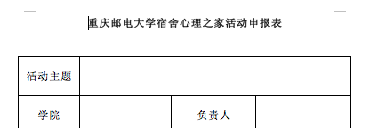
开展宿舍心理之家活动的流程与班级心理之家活动一致，策划书（电子档）、活动申请表（打印纸质档，提前一周交予班级心理委员，班级心理委员再上交心理互助中心备案）、活动总结表（电子档）、活动照片等材料由各寝室长具体负责并在规定时间内交予班级心理委员，班级心理委员负责督促各寝室长开展活动、收交活动相关材料。
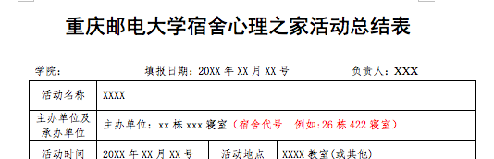

- 准备“525”健康活动月总结材料
注意收集班级、宿舍活动材料（包括照片、视频等）
心理互助中心每年度将会举行“525”心理健康月大型活动，时间为每学年的第二学期（即每年5月份），届时需要心理委员上交并展示各级心理之家成果，以手抄报为载体，展示班级、宿舍在一学年内开展的各项心理活动与成果，中心会对其评选，评为优秀者将会有相应的证书与奖励。
- 关注心理互助中心微信、微博
推荐班级成员关注心理互助中心微信、微博，传播心理健康知识，带头并发动班级成员积极参与心理互助中心举办的各项活动。

新浪微博：重邮心理互助中心
微信：重庆邮电大学心理互助中心

- 心理委员投稿
带头并发动班级成员积极投稿，投稿内容包括心理健康趣味故事、心灵鸡汤、奇闻趣事或者文笔较好的小小说等，稿件为电子档！
投稿请注明作者姓名、年级、学院、班级、学号、联系方式等信息。
- 按时参加学院心理委员大会
按时出席心理委员各项会议，不得无故缺席！
备注：
所有需要上交的电子档材料统一通过邮件的方式发送给对接学院的干事，注意更改统一的文件名称！
心理委员考核将根据所在班级、班级内宿舍的活动情况、投稿数量以及会议出勤率等做出综合评估。

重庆邮电大学心理互助中心
心理助理部
2015年10月

